福州民天实业有限公司
关于征集职工工作服项目服务商的公告

我司拟采购职工工作服，现征集服务商，具体需求如下：

一、技术要求、数量
1、短袖 POLO 衫面料要求：
棉：50.2%；聚酯纤维：28.2%； 氨纶：6.3%；桑蚕丝：4.7%；天丝：10.6%；颜色：藏青色；支数：70s；克重：185g/㎡；
男女同款短袖 POLO 衫款式（仅供参考）
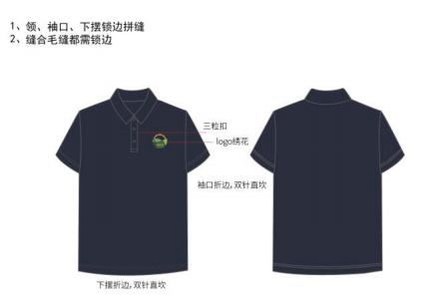

2、工作裤面料要求：
锦纶：52.1%；人棉：23.5%；氨纶：14.3%；天丝：10.1%；颜色：藏青色；纱支：TNCH80/2*R-FA100D+CML60/2 D+SK42D/3;

男工作裤款式（仅供参考） 女工作裤款式（仅供参考）
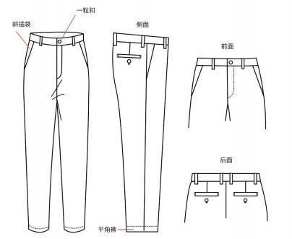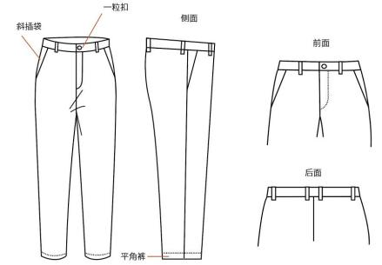
3、马甲面料要求：
锦纶：89.3%；聚酯纤维 10.7%；里布成分：95%涤， 5%氨；颜色：红色；克重：400g/㎡；纱支 80s；
男女同款马甲款式（仅供参考）

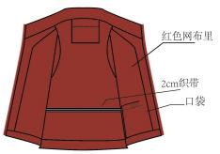
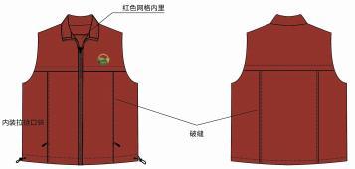
4、数量
（1）短袖 POLO 衫：788件；
（2）工作裤：788件；
（3）马甲：510件。
二、付款方式：
签订合同后支付合同总价款的30%，完成验收后支付合同总价款的65%，剩余5%作为质保金待验收合格后一年后支付。
三、报价要求：
包括设计费、人工费、运费、税费等所有费用。
四、交付时间要求:
签订合同后45日内完成。
五、报价供应商资格要求：
1.具备履行本合同能力，能提供增值税发票的服务商；
2.投标的品牌获得过中国驰名商标的服务商；
3.投标品牌有中国绿色产品认证的服务商；
4. 提供具有CNAS或CMA标志的第三方检测机构出具的PPLO衫、休闲裤的面料检测报告，检测报告内容至少包含（面料成份、克重、PH值、甲醛等）的服务商。
5.2024年纳税人信用等级D级不得参与；
6.“信用中国”网站的查询结果为失信被执行人的不得参与报价。
六、报价服务商需提交的资料：
1.统一社会信用代码营业执照复印件；
2.中国驰名商标佐证材料复印件；
3.中国绿色产品认证的佐证材料复印件；
4.具有CNAS或CMA标志的第三方检测机构出具的PPLO衫、休闲裤的面料检测报告复印件（原件备查）；
5.提供从电子税务局打印的2024年纳税人信用等级证明；
6.“信用中国”网站的查询结果打印件或截图；
七、报价单（格式详见附件）。
（以上材料都要加盖单位公章后并密封，封口处加盖公章）
八、报价资料寄送地址：闽侯县南通镇海峡农副产品物流中心海峡冻品批发市场行政楼五楼信息工程部（518-2）
九、递交报价资料截止时间：2025年11月24日下午16:00。

福州民天实业有限公司
2025年11月19日

附件

福州民天实业有限公司职工工作服项目
报价单

福州民天实业有限公司：
我公司对贵公司职工工作服项目包干含税总报价为 元（大写 元），包干不含税总报价为 元（大写 元）。分项报价如下：
序号 | 名称 | 单位 | 数量 | 单价（元） | 小计（元）
1 | 短袖 POLO 衫 | 件 | 788
2 | 工作裤 | 件 | 788
3 | 马甲 | 件 | 510
合计（元）

注：1.我公司提供的发票为增值税 发票（请填写普通还是专用）；
2.提供增值税专用发票的需填写提供的为 %的增值税专用发票（提供普票的不要填写）；
3.所有小写报价均精确到小数点后两位；
4.以上报价包括包括设计费、人工费、运费、税费等所有费用；
5.未按以上规定正确报价的视为无效报价；
6.未填写报价日期和提供的所有材料未盖骑缝章、缺件的视为无效报价。

联系人： 联系电话：

附:1.统一社会信用代码营业执照复印件（盖章）；
2.中国驰名商标佐证材料复印件（盖章）；
3.中国绿色产品认证的佐证材料复印件（盖章）；
4. 具有CNAS或CMA标志的第三方检测机构出具的PPLO衫、休闲裤的面料检测报告复印件（盖章）；
5.提供从电子税务局打印的2024年纳税人信用等级证明（盖章）；
6.“信用中国”网站的查询结果打印件或截图（盖章）。

报价单位：
（盖章）
时 间：

